Damien RIVIERE– groupe de recherche « mathématiques et numérique » de l’académie de Nantes – Traam 2015-2016

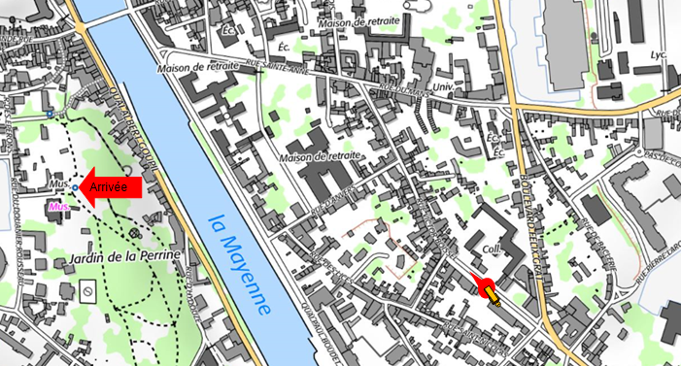

Mini GPS en 6ème
5ème

Objectif page 2

Déroulement de séance page 2

Quelques exemples de programmes page 5

Ce qui a été donné aux élèves page 7

Objectif :

Il s’agit d’écrire un algorithme permettant d'indiquer le trajet pour aller du collège au musée.

Déroulement de la séance :

La séance se déroule en plusieurs temps (sur 3h) avec notamment des allers-retours entre la programmation et la recherche papier.
Les élèves sont par îlot et travail par groupe de 3 ou 4.

1er temps : le tracé et une première description.
Les élèves découvrent la carte et chaque îlot se met d'accord sur un trajet possible. Ils écrivent sur papier la description du parcours. 3 scénarii sont envisagés selon les îlots :

Scénario 1 :
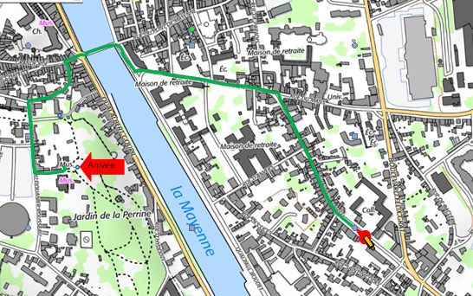
Scénario 2 :
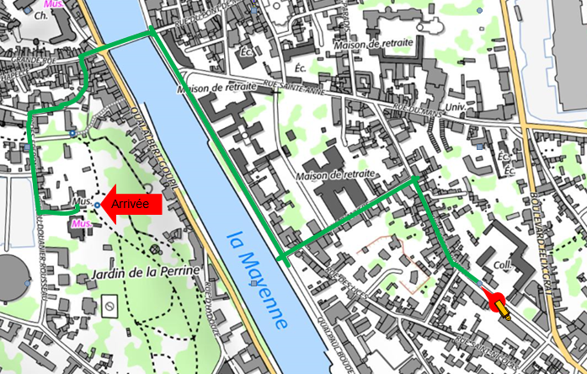
Scénario 3 :
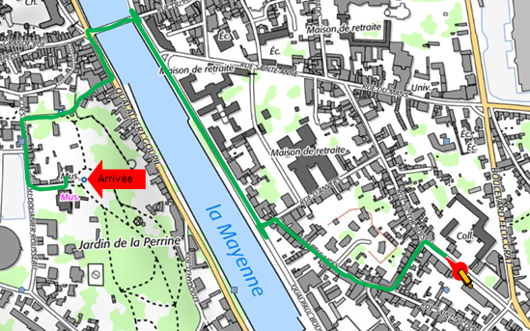

Exemples de descriptions obtenues :

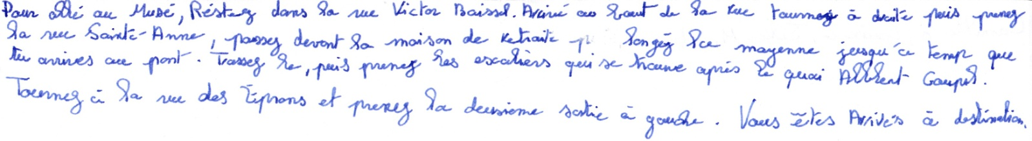

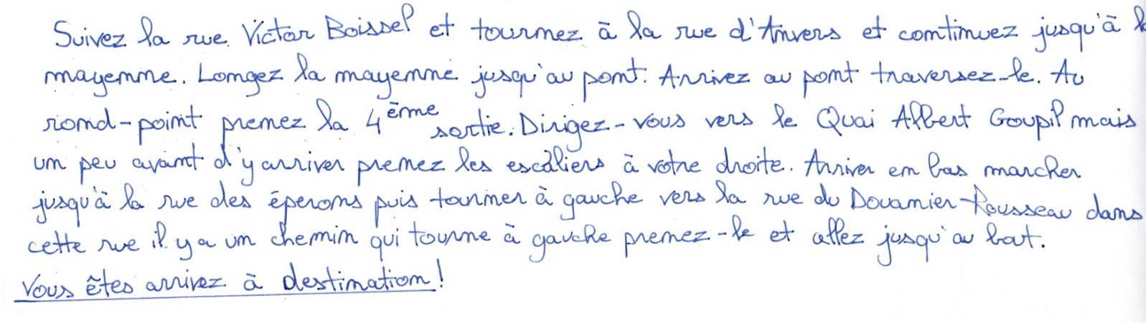

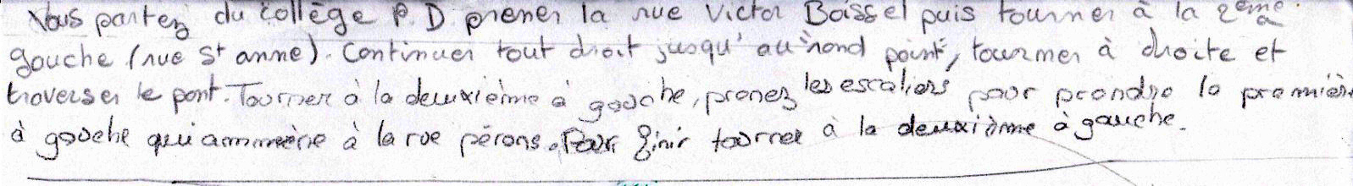

2ème temps : analyse d’une information sur le GPS.
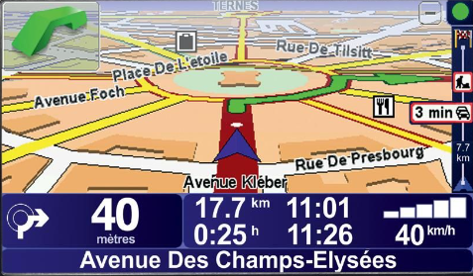
A l'aide d'une image de GPS projetée, les élèves ont cherché les informations que l'on pourrait faire apparaitre dans notre programme :
- Nom de la rue.
- Distance à parcourir et restant à parcourir.
- Temps de parcours restant.
- Déplacement d'une flèche sur la carte (cette dernière idée n'ayant pas été retenue car les élèves la trouvaient difficilement envisageable. Cependant j'ai fourni la carte pour ceux qui voulait essayer chez eux).

3ème temps : une première programmation en classe.

Le premier programme.  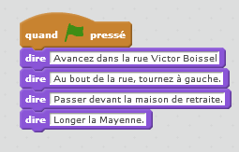 | Les élèves se sont rendu compte que le chat ne disait que la dernière instruction.  Il passe d'une instruction à l'autre trop rapidement.
Le deuxième programme.  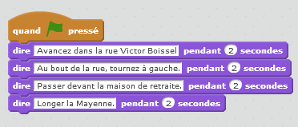 | Les élèves font remarquer que l’on n’a pas le temps d'être arrivé au bout de la rue Victor Boissel que le chat donne déjà la suite du parcours.  Pour résoudre le problème 2 pistes sont envisagées :  - Soit on sait le temps qu'il faut pour aller au bout de la rue.  - Soit le chat ne passe pas à la suite tant que l'on ne lui a pas dit.

4ème temps : retour sur papier.
Les élèves calculent les distances de chaque partie du parcours.
Pour le temps c'est plus compliqué : 3 pistes sont alors explorées :
- Chercher sur internet la vitesse d'un marcheur : résultat retenu 5 km/h.
- Chercher combien de temps il faut pour faire 20 m (échelle de la carte) ; Pour cela ils sont allés dans le couloir avec un double décamètre et un chronomètre : résultat retenu 14s pour 20 m.
- Faire le trajet et chronométrer ; ce qui a pu être fait car les élèves avait une sortie au musée.

Voici quelques exemples de ce qu'ils ont produit :

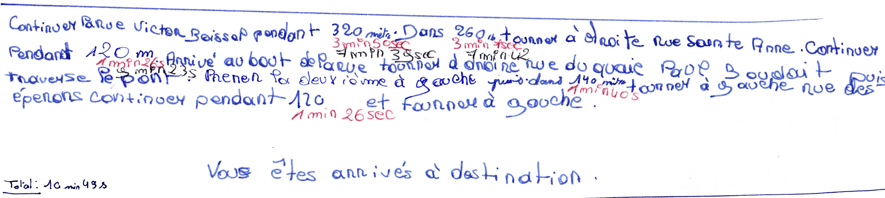
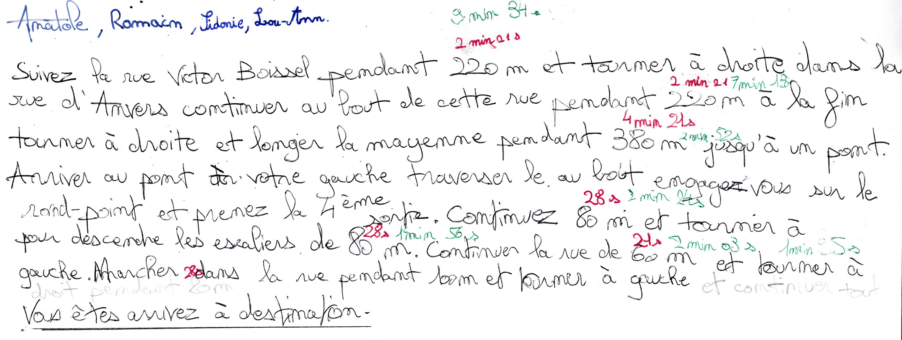
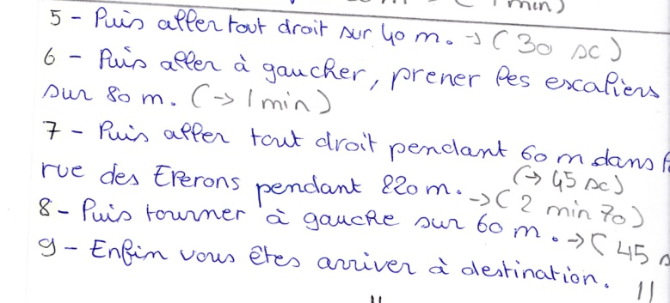

5ème temps : la programmation du mini GPS.

Pendant 1h en salle multimédia.
Il est convenu avec les élèves que le minimum est de mettre le nom de la rue et la distance à parcourir avant de changer de direction.
Une fois cette étape faite ils peuvent compléter le GPS (distance restante, temps restant, ...)

Quelques exemples de programmes

Programme de Cathy et Chloé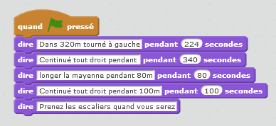 | Presque tous élèves sont arrivés à cette étape du programme.

Programme de Swann et Thomas  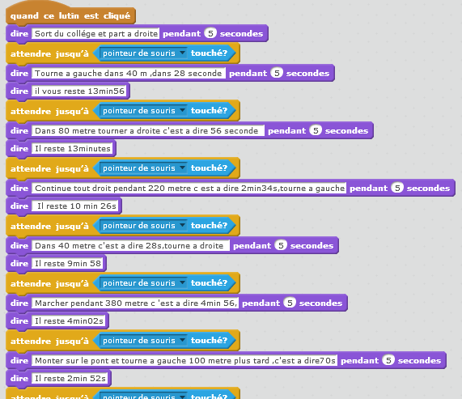 | Un groupe a préféré l'option qui consistait à toucher le lutin quand on voulait savoir la suite du parcours.
Programme de Sullivan et Zamir  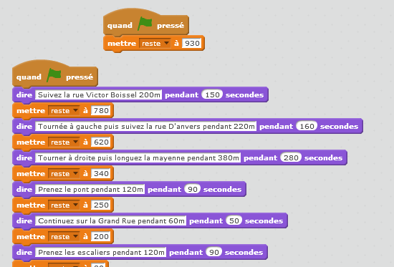 | De nombreux élèves ont choisis de créer une variable pour indiquer le temps et/ou la distance restante.  Ici il donne le temps restant en ayant fait les calculs à la main.

Programme de Johanna, Morgane et Yann  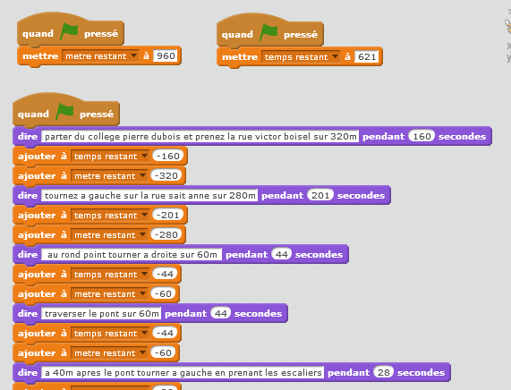 | Ce groupe a aussi utilisé une variable, mais il a utilisé l'instruction  Ils ont eu une petite aide pour comprendre que pour enlever 160 il fallait ajouter -160.
Programme de Johanna, Morgane et Yann  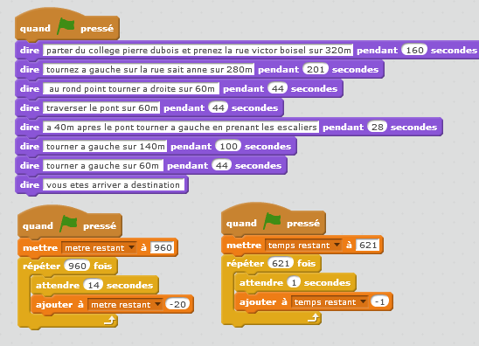 | La version la plus aboutie, utilise des boucles pour créer un compteur.  La petite erreur dans le compteur des distances à été rectifiée en classe le lendemain, lors de la synthèse.

Ce qui a été donné aux élèves.

6ème | ACTIVITE  Création d’un mini GPS pour piéton | 2015-2016
Objectif de l'activité.
Vous devez créer un programme qui permettra d'indiquer le parcours
pour aller du collège Pierre Dubois au Musée D’Art naïf.

1ère mission : D’abord sur papier !

A l’aide de la carte que je vous ai donnée, indiquez comment aller au musée en partant du collège Pierre Dubois.

Vous ferez un descriptif du trajet par ilot : une personne qui a sous les yeux vos indications et une carte vierge devra pouvoir faire le trajet sans se tromper !!!

2ème mission : Que doit contenir ce programme ?

D’après vous quelles informations d’un GPS peut-on faire figurer dans notre programme ?

3ème mission :Création du programme

Sous scratch, vous devez faire un GPS qui indique le chemin à suivre et éventuellement d’autres informations

Carte IGN de Laval (source : géo portail) cette carte à été donnée séparément.
